**Lab 1**

在本次实验中，我们将准备好环境及熟悉对应的组件:

* 启动Cloudera Manager，并重启集群
* 修改NiFi 集群配置

**启动Cloudera Manager，并重启集群**

* 步骤: 登录Cloudera Manager
  + 在浏览器中输入你的IP:7180打开Cloudera Manager登录界面
  + 输入用户名 admin , 密码 Cl0udera 登录Cloudera Manager
  + 启动或者重启Cloudera Manager 服务

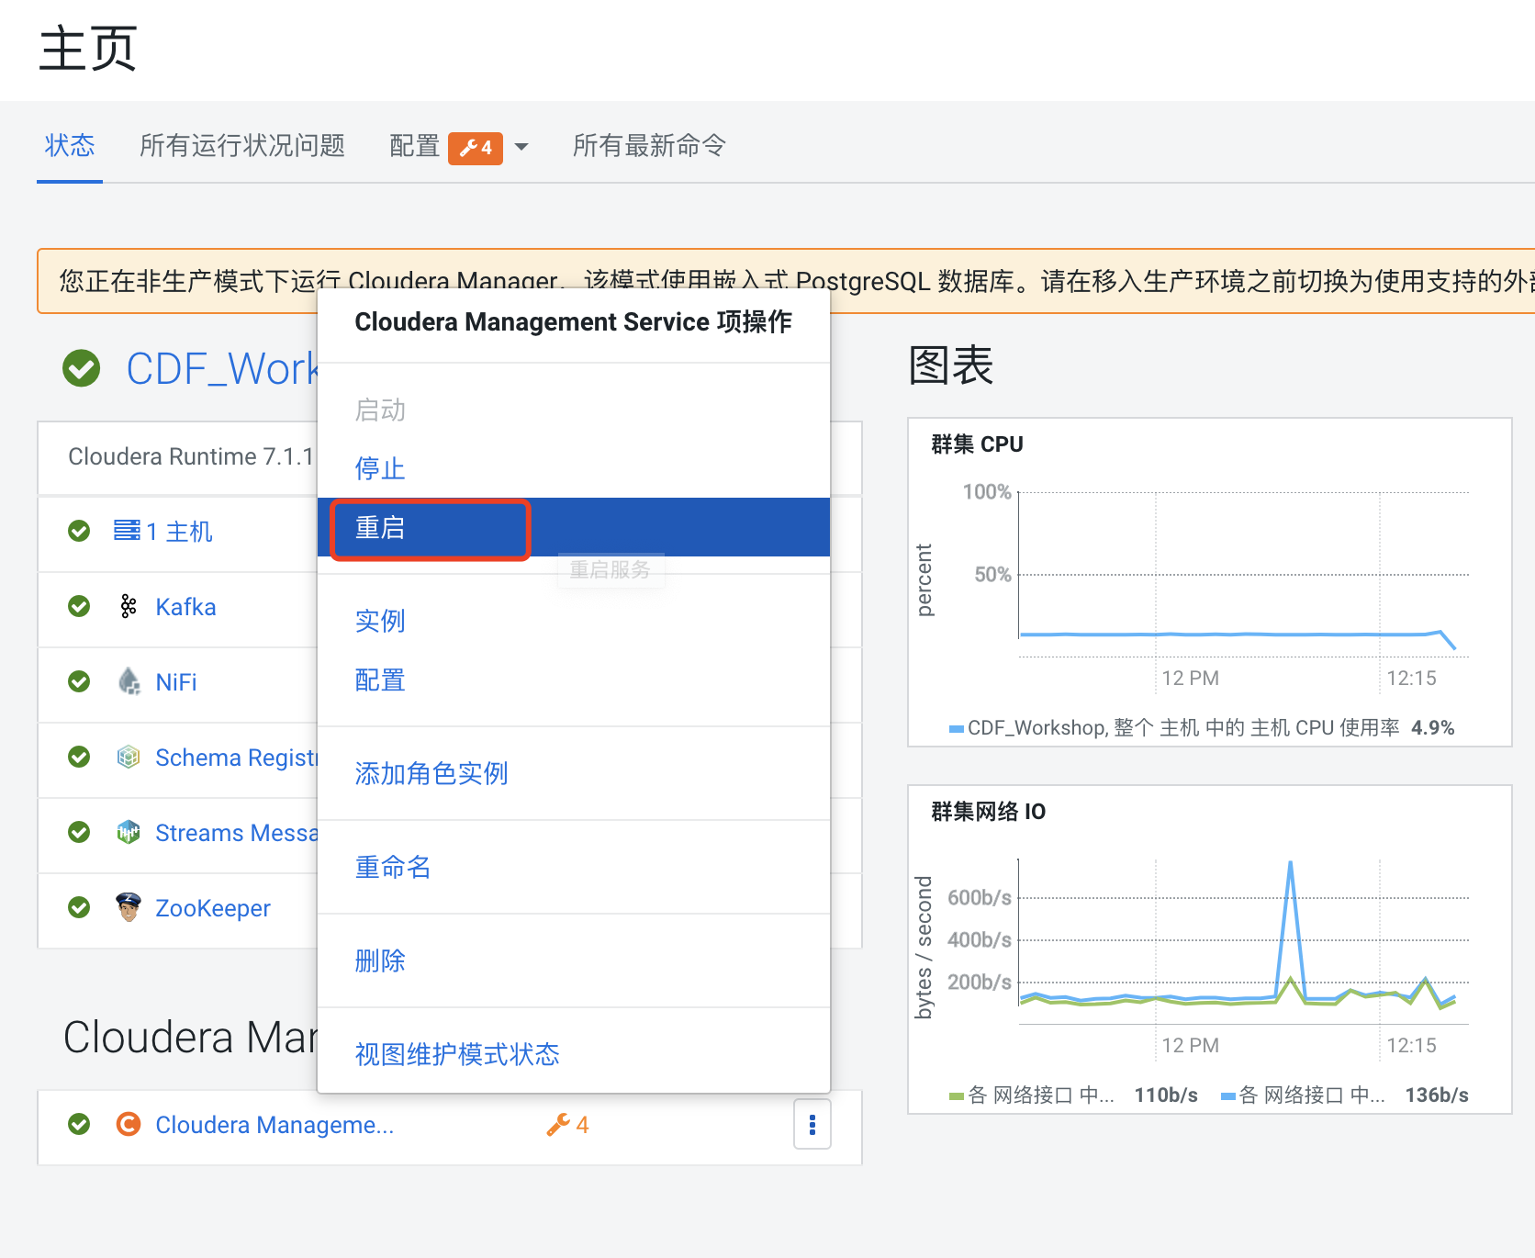

* + 更新过期客户端配置并重启集群

**修改NiFi集群配置**

* 步骤: 登录nifi
  + 在浏览器中输入你的IP:8080/nifi打开nifi界面
  + 进入点击cluster界面

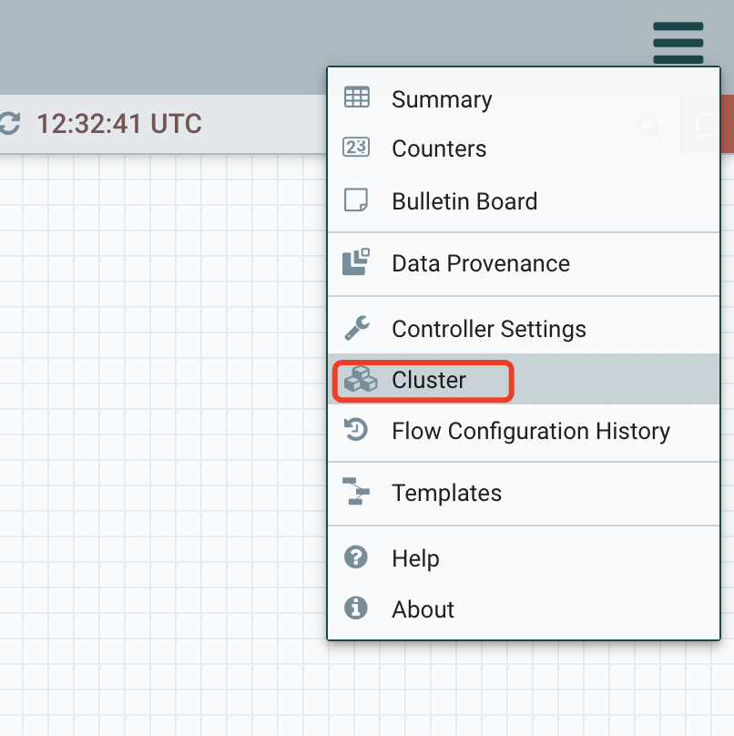

* + 删除其中处于disconnected 状态的节点，需要注意只能删除其中一个。

注意：不进行上述操作的时候，在lab2的时候会出现如下的报错提示。

